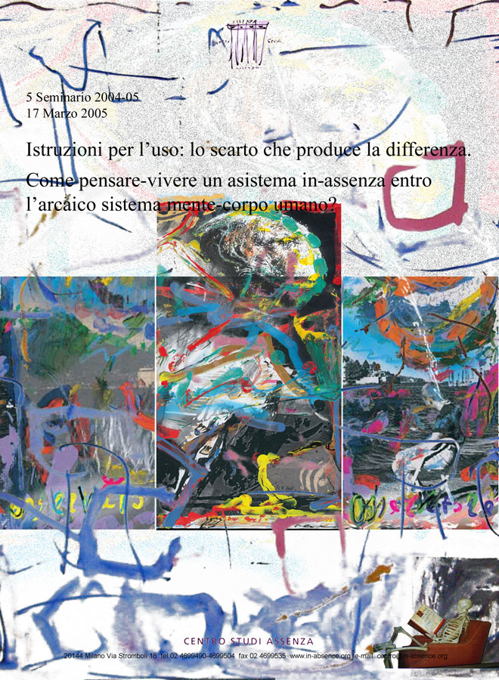
Assenza è quel caratteristico mancare, non diversamente dal segno d'un morso lasciato su un frutto, entro l'apparato delle cose del mondo, grazie al quale s'è resa concepibile l'esistenza d'un uomo che pensa e che vive.
(P. F., Aforismi in-Assenza, p.126, 1997-2005)

Il linguaggio e l’assenza di cosa

Il linguaggio astratto – l’espressione peculiare di homo sapiens – costituisce il medium di relazione e di adattamento per eccellenza, in mancanza di oggetto concreto. Esso dà origine a un mondo che è più prossimo al suo finire: un mondo descrittivo e simbolico è nella sua gran parte sine-materia. Il linguaggio è quell’invenzione del sistema uomo che più avvicina questo organismo vivente-pensante a una dimensione prossima al nulla o all’assenza (di cosa) – rispetto a ogni organismo precedente. E’ probabile che un’ulteriore evoluzione del linguaggio – e perciò del sistema Homo in generale – conduca all’inverarsi d’un universo costituito della sua stessa mancanza, un universo assente ricco d’un linguaggio che segnala ad ogni suo tratto un niente fecondo. Il linguaggio – con la sua capacità di attrarre a sé e trasformare in-nientità l’oggetto-cosa – avrà sostituito allora definitivamente – e vittoriosamente – l’oggetto concreto, traccia residua e malcerta, sintomo d’una supposta incongruenza sistemica dell’attuale fase evoluzionistica; mancato scarto d’un’arcaica origine animale non tralasciata.
(P. F., Aforismi in-Assenza, p.135, 1997-2005)
Proprietà dell’asistema 3

L’universo che l’asistema definisce nella sua costante fluttuazione (assente) è bucato-nel-mezzo. Ciò significa che non è contrassegnato da quelle caratteristiche di continuità e concretezza che sono proprie del sistema Homo sapiens d’antica specie. Tale universo è sistema complesso, che mostra due differenti inclinazioni spesso in contrapposizione l’una con l’altra: una è di tipo conservativo. Secondo tale evenienza il sistema tenta di fissarsi. L’altra di tipo evolutivo, e secondo tale evenienza il sistema accetta l’asimmetria, la discontinuità e l’imprevedibilità caratteristiche, assumendo quale proprietà fondamentale l’eccezionalità del già finito e cioè della mancanza di sé, identificazione in sé.
(P. F., Aforismi in-Assenza, p.154, 1997-2005)

Proprietà

Una continuità dell’io, un’assunzione non frammentaria della realtà è possibile a patto che l’io accetti una discontinuità nel tempo dell’esistere, un annullamento di sé nel volgersi al di fuori, al di dentro di sé.
(P. F., op. cit., p.154, 1997-2005)

“Se è pur vero che quell’uomo, per le caratteristiche a lui intrinseche e per l’esser transitato già da alcune tappe singolari in vita, a buon punto ora si trovava per affrontare quel passaggio cruciale che porta alla mutazione – in esso sta l’asserzione da parte del mutante d’una condizione e d’un gesto tanto sovversivi e definitivi da osare egli rinunciare nella quasi totalità alla spinta inesorabile della vita con l’intero suo afflato e affanno, così come s’attua nell’attraversamento talvolta lineare, talvolta caotico, senza alcun punto di repere durante le Transizioni quando essa vita cede il proprio terreno alla morte, non diversamente da come è descritto nel Libro Tibetano dei Morti – una descrizione che in molti suoi tratti è precisamente ciò che da lui e in lui fu vissuto in quei terribili e straordinari momenti – mi sembra sia da mettere sotto osservazione con una certa dose d’interesse pari a una non certamente appiccicaticcia curiosità la qualità dei pensieri, dei sentimenti che attraversarono la testa e il corpo d’un tale essere vivente e pensante, prima e durante quel fatale evento: si stava accingendo a decostruire una certa condizione di morte ostile e a mutarne le corde d’una costituzione aberrante accordandosi al suo battito sordo, in luoghi in cui nessun altro essere umano aveva osato penetrare, per quanto ne sappiamo. (…)”.
(P. F., Buon infinito, p. 84, 2000-2005)

Il vicino di casa

Non c’era nulla, proprio nulla che potesse per lei giustificare perciò acquietare quel senso di colpa che l’aveva resa totalmente impotente ad essere e ad agire. Un unico spiraglio restava in quel modo drammatico totalmente preso da un senso di disfatta e di negatività. S’era coperta il capo con un cappuccio di stoffa a righe grigie su fondo bianco. S’era messa un paio d’occhiali dalla montatura semplice e liscia. Aveva ascoltato le voci che le avevano detto di tornare indietro, quando aveva respirato un’aria di montagna più fine di quella che era costretta a respirare ora in presenza delle cose di tutti i giorni. Aveva appoggiato gli occhiali sul tavolo al quale era abituata a sedersi per fare i lavoretti quotidiani. Aveva respirato profondamente con gli occhi socchiusi. Aveva tolto il cappuccio. Aveva pensato che poteva farne a meno e che non doveva nascondersi in quel mondo così assurdo e fuori dalle regole del buon vivere sociale. S’era ricordata d’una domenica mattina in cui pioveva a dirotto e lei era uscita a bagnarsi di pioggia senza una ragione precisa. Per un attimo s’era approssimata a quel momento così banale e così inusuale, ma significativo in quel suo recondito moto dell’anima, che le voci – che ininterrottamente ne avevano occupato il capo e tutto l’essere fin quasi alle ginocchia, lasciando liberi soltanto i piedi - erano cessate per un istante. Si era ritrovata così i piedi bagnati; pensò di riflesso una seconda volta a quel giorno in cui era scesa ed aveva sostato sul marciapiedi di fronte alla sua casa a pensare chissà a che cosa, probabilmente a un mosaico antico bizantino dai colori lucenti che aveva visto da bambina molto piccola, prima che fosse così importante respirare quell’aria fine della montagna, come le avevano detto. E s’era sentita in pace. Senza colpa, senza niente di cui vergognarsi: era una meraviglia, il giorno splendeva, gli uccelli cantavano, le voci tacevano, la vita scorreva, la terra aveva smesso di fare baccano a causa di quel tremolio incessante che l’attraversava a cui suo malgrado lei s’era dovuta abituare. Uscì dalla porta di casa; un vicino la vide così mutata, senza nulla di strano per la testa; la salutò con piacere e lei ricambiò senza avvertire problemi di sorta, soprattutto in prossimità dei piedi capaci ora di sollevarsi da terra quanto occorre in un buon camminare.
(P. F.)

